Közepesnél gyengébb szilvatermésre számíthatunk idén
A KSH adatai szerint Magyarországon 7 ezer hektárról 34,9 ezer tonna szilvát takarítottak be 2022-ben (2021-ben 33,2 ezer tonna termett). Szakértők szerint a tavalyi aszályos év miatt a közepesnél gyengébb hazai szilvatermés valószínűsíthető.
A KSH adatai szerint a friss szilva kivitele 1,4–3,5 ezer tonna között mozgott az elmúlt három évben. Az export főleg Romániába irányult. A Magyarországra importált friss szilva mennyisége 1,2–1,5 ezer tonna között alakult a megfigyelt időszakban. A friss szilva külkereskedelmi egyenlege pozitív volt 2022-ben: a szilvaexport (3,59 ezer tonna) meghaladta az importot (1,48 ezer tonna). Az import nem jelentős mennyiség, az idei év első hat hónapjában 268,6 tonna szilva érkezett az országba (döntően Németországból és Hollandiából), 32 százalékkal kevesebb, mint az előző esztendő azonos időszakában.
Az AKI PÁIR adatai szerint a Budapesti Nagybani Piacon a belföldi szilva a 29. héten jelent meg átlagosan 400 forint/kilogramm termelői áron. A szilva termelői ára (422 forint/kilogramm) 5 százalékkal volt magasabb a 29–38. héten az elmúlt év azonos időszakának átlagárához képest.
További információk e témában az Agrárpiaci jelentések – Zöldség, gyümölcs és bor című kiadványunkban olvashatók, mely innen érhető el: 19. szám.
Sajtókapcsolat:
- +36 1 217 1011
- aki@aki.gov.hu
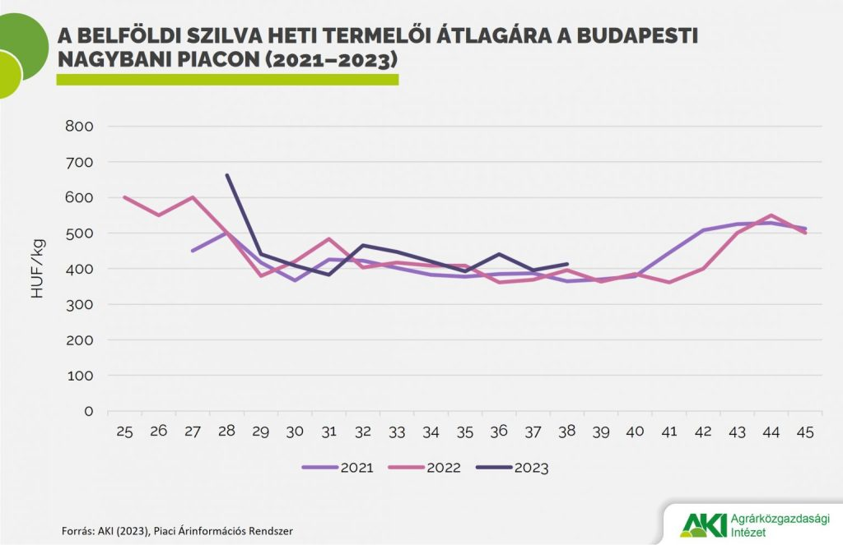 | © Agrárközgazdasági Intézet
Eredeti tartalom: Agrárközgazdasági Intézet
Továbbította: Helló Sajtó! Üzleti Sajtószolgálat
Ez a sajtóközlemény a következő linken érhető el:

